Střední odborné učiliště včelařské - Včelařské vzdělávací centrum, o.p.s., Slatiňanská 135, 538 25 NASAVRKY

VÝROČNÍ ZPRÁVA
o činnosti školy za školní rok 2021/2022

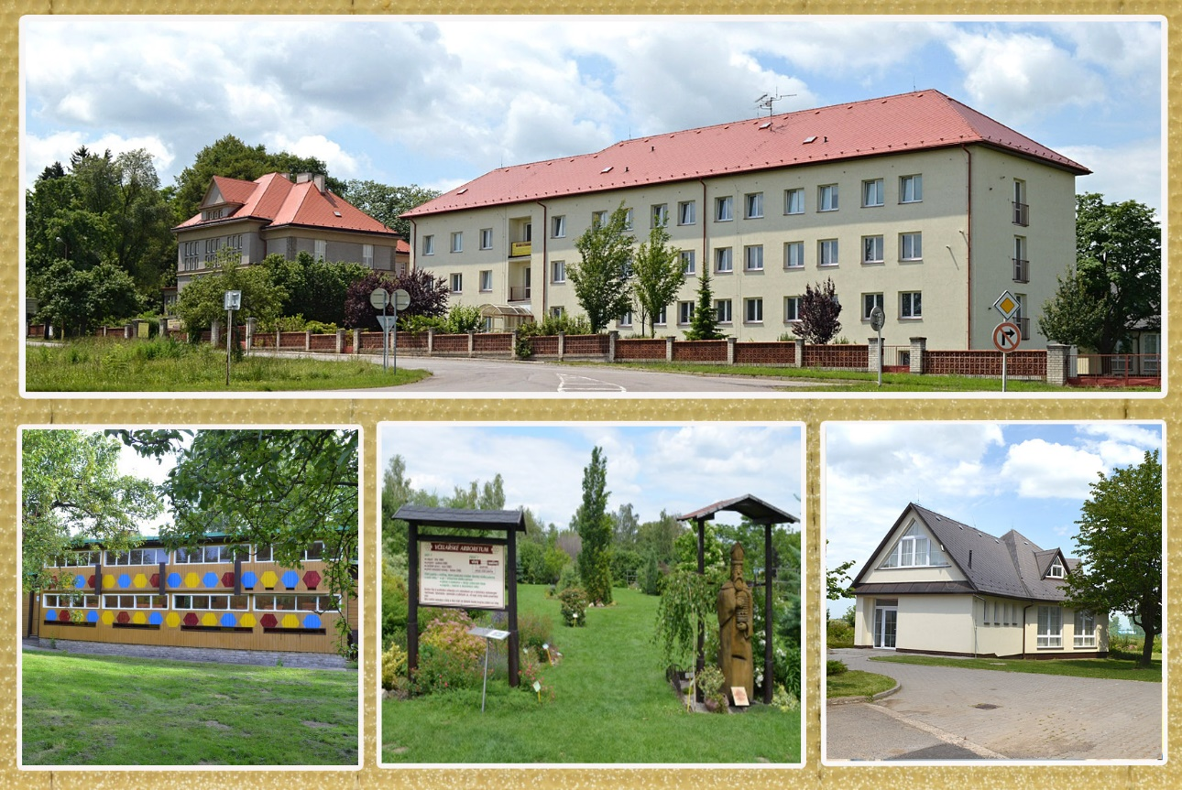

Nasavrky, září 2022

l. Základní údaje o škole

Název: Střední odborné učiliště včelařské – Včelařské vzdělávací centrum, o.p.s.

Adresa: Slatiňanská 135, 538 25 Nasavrky

Zřizovatelé: Česká republika – Ministerstvo zemědělství ČR,
Těšnov 17, 117 05 Praha

Český svaz včelařů, o. s., Křemencova 8, 115 24 Praha l

IČ: 25946901

Telefon: 469 677 128

e-mail: info@souvnasavrky.cz

www: www.souvnasavrky.cz

Správní rada: Prof. Ing. Jaroslav Hrabák, Ph.D., předseda
Ing. Martin Žižka, Ph.D., člen
Ing. Miroslav Štěpán, člen

Dozorčí rada: JUDr. Futtera Ladislav
Ing. Sirko Michal
Mgr. Machová Jarmila

Vedení školy: Josef Lojda, ředitel školy

Školská řada: Mgr. Kateřina Valešová, předsedkyně
MUDr. Radek Hubač, člen
Bc. Jana Macháčková, členka

2. Přehled oboru vzdělávání
V souladu se zápisem ve školském rejstříku škola zabezpečovala výuku v oborech:

kód | název | ročník | počet žáků
41-51-H/02 | Včelař | 1. | 93
41-51-H/02 | Včelař | 2. | 75
41-51-H/02 | Včelař | 3. | 57

Výuka probíhá podle ŠVP schváleného pro daný školní rok. (Na základě RVP a aktuálních změn)
Výuka směřuje v souladu s cíli středního odborného vzdělávání k tomu, aby si žáci vytvořili v návaznosti na předchozí vzdělávání klíčové a odborné kompetence.

3. Přehled pracovníků obecně prospěšné společnosti ve školním roce 2021/2022

Jméno | úsek
Lojda Josef | ředitel
Ing. Novotná Miroslava | zástupce ředitele pro pedagogický úsek
Mikešová Ladislava | zástupce ředitele pro provoz. a ek. úsek
Mikeš Roman | vychovatel, referent vzdělávání dospělých
Bezouška Lukáš, DiS | vedoucí ubytovacího a technického úseku
Přepechal Josef | pedagogický úsek
Solil Jakub | pedagogický úsek
Solničková Zdena | ekonomický úsek
Rulíková Ludmila | ekonomický úsek
Lidmila Vít | provozní úsek
Drahá Ivana | provozní úsek
Josífek Zdeněk | provozní úsek
Blažek Kamil | pedagogický úsek
Kudynová Věra | provozní úsek
Tejnecká Ivana | provozní úsek
Marschallová Jitka | provozní úsek
Víšková Anna | provozní úsek
Tomková Lenka | provozní úsek
Kučerová Romana | provozní úsek
Kombercová Zdena | provozní úsek
Pospíšilová Jiřina | provozní úsek
Bakešová Dana | provozní úsek

Teoretická výuka byla zabezpečována i externími pracovníky, se kterými byly uzavřeny dohody o provedení práce:
MVDr. Teplý Jiří, Mgr. Hošek Roman, MVDr. Zita František, Ing. Vladimír Vacek,
Mgr. Zavřel Vít, Ing. Vorlíček Čestmír, Prof. Ing. Hrabák Jaroslav Ph.D.,
Ing. Salaj Jozef, Ing. Vitnerová Jana, Mgr. Viková Marie, Mgr. Valešová Kateřina,
Mgr. Lubinová Ivana, MVDr. Lucie Pecková Ph.D., MVDr. Martin Kamler

4. Přijímací řízení
Ve školním roce 2021/2022 pro školní rok 2022/2023 bylo přijato do 1. ročníku dálkového studia učebního oboru Včelař 41-51-H/02 67 žáků.

5. Údaje o výsledcích vzdělávání
Studijní výsledky za l. pololetí školního roku 2021/2022

Třída | Počet žáků | Průměrný  prospěch | Prospěl  s vyznamenáním | Prospěl | Nehodnocen  (doplněno) | Absence  na žáka
1. A | 31 | 1,032 | 29 | 0 | 2 | 4,03
1. B | 31 | 1,045 | 29 | 1 | 1 | 6,19
1.C | 31 | 1,042 | 28 | 0 | 3 | 7,35
I.r. | 93
2.A | 25 | 1,200 | 18 | 6 | 1 | 7,64
2.B | 23 | 1,174 | 18 | 5 | 0 | 6.61
2.C | 26 | 1,151 | 24 | 1 | 1 | 2,63
II.r. | 74
3.A | 31 | 1,111 | 28 | 1 | 2 | 4,71
3.B | 26 | 1,157 | 25 | 0 | 1 | 5,42
III.r. | 57

Studijní výsledky za 2. pololetí školního roku 2020/2021

Třída | Počet žáků | Průměrný  prospěch | Prospěl  s vyznamenáním | Prospěl | Nehodnocen-neprospěl | Absence  na žáka
I.A | 30 | 1,156 | 29 | 1 |  | 2,867
I.B | 31 | 1,107 | 30 | 1 |  | 4,156
I,C | 31 | 1,140 | 29 | 2 |  | 3,968
 | 92
II.A | 25 | 1,185 | 23 | 2 |  | 7,654
II.B | 24 | 1,282 | 21 | 3 | 1 | 2,240
II.C | 26 | 1,289 | 23 | 2 | 1 | 8,071
 | 75
III.A | 30 | 1,139 | 27 | 3 |  | 5,667
III.B | 28 | 1,218 | 26 | 1 | 1 | 4,500
 | 58

Závěrečné zkoušky ve školním roce 2021/2022
Komise – řádný termín a opravný termín

STÁLÍ ČLENOVÉ ZKUŠEBNÍ KOMISE: | Titul, jméno, příjmení | pozice | Pozice v SOUV-VVC, o.p.s.
Předsedkyně: | Ing. Ludmila Kabelová | Učitelka  Střední škola zemědělská a Vyšší odborná škola Chrudim | -
Místopředseda: | Josef Lojda |  | Ředitel
Třídní učitel: | Ing. Miroslava Novotná |  | Zástupkyně ředitele pro pedagogickou činnost
DALŠÍ ČLENOVÉ ZKUŠEBNÍ KOMISE:
učitel odborných předmětů: | Prof. Jaroslav Hrabák  Ing. Jozef Salaj  Ing. Miroslava Novotná |  | Externí vyučující  Externí vyučující  Učitelka odborných předmětů
učitel odborného výcviku: | Josef Lojda  Kamil Blažek  Josef Přepechal |  | Ředitel  Včelmistr  Odborný referent
Odborník z praxe: | MVDr. Jan Krabec |  | -

Počty žáků

 | Ukončili ročník | řádný termín | opravný termín
III.A | 30 | 30 | 1
III.B | 27 | 27
celkem | 57 | 57

Výsledky závěrečných zkoušek

Celkové výsledky absolventů oboru Včelař

Klasifikace náhradní a opravný termín

Výsledky dílčích částí závěrečné zkoušky

6. Další vzdělávání pedagogických pracovníků
Pedagogičtí pracovníci školy rozšiřovali své znalosti účastí na odborných seminářích, především v oblasti školství a včelařství.

7. Aktivity a prezentace školy na veřejnosti
Škola v rámci obecně prospěšné společnosti zabezpečovala níže uvedené aktivity:

Semináře:
Seminář vedoucích včelařských kroužků, vedoucích šlechtitelských chovů, učitelů včelařství, seminář pro funkcionáře ZO ČSV, OO ČSV a chovatelských referentů OO ČSV.

Kurzy:
Včelaření od A do Z
Rekvalifikační kurz - Chovatel včel, Zpracovatel včelích produktů
Včelaření, životní prostředí a změna klimatu

Přednášky a exkurze:
Exkurze pro skupiny ze ZO ČSV, OO ČSV, včelařské přednášky pro veřejnost

Výstavy:
Slavnosti medu a jablek Chrast, Natura Viva Lysá nad Labem, Zahrada Čech Litoměřice,
výstava k 70. výročí založení včelařské školy, výstava k 150. výročí založení ČSV

8. Výsledky inspekční činnosti provedené Českou školní inspekcí:
V dubnu roku 2017 provedla Česká školní inspekce kontrolu činnosti podle § 174 odst. 2 písm.
d) zákona č. 561/2004 Sb., o předškolním, základním, středním, vyšším odborném a jiném vzdělávání (školský zákon), ve znění pozdějších předpisů, a zákona č. 255/2012 Sb., o kontrole.
V kontrolované oblasti nebylo zjištěno porušení ustanovení výše uvedených právních předpisů.

9. Údaje o hospodaření školy

Příjmy celkem: | 25 987 tis. Kč
Poplatky žáků /stravné, ubytování/ | 330 tis. Kč
Příjmy z HČ: | 3 392 tis. Kč
Ostatní příjmy: | 22 265 tis. Kč
Z ostatních příjmů
Příspěvek od ŠÚ: | 8 225 tis.
Mzdy pedagogických pracovníků: | 4 683 tis. Kč
 | Kč
Mzdy nepedagogických pracovníků: | 3 542 tis. Kč
 | Kč

Investiční výdaje celkem: | 0 tis. Kč
Neinvestiční výdaje celkem: | 25 858 tis.
z toho mzdové náklady | 9 401 tis. Kč
mzdové náklady – dohody | 1 592 tis. Kč
zdravotní a sociální pojištění | 3 140 tis.. č
ostatní provozní náklady | 11 725 tis.

10. Zapojení školy do mezinárodního programu
SOUV-VVC, o.p.s. organizuje výměnné pobyty mezi Polskými a Českými včelaři.

11. Zapojení školy do dalšího vzdělávání
Řídící a ekonomičtí pracovníci školy si rozšiřovali své znalosti účastí na školeních, především v oblasti školských předpisů, účetnictví a právních předpisů.

12. Realizované projekty financované z cizích zdrojů
Obecně prospěšná společnost obdržela ve školním roce 2020/2021 finanční prostředky od níže uvedených organizací:
- Granty z KÚ Pardubického kraje na uvedené účely
Jeden rok v životě rostlin
Apiterapie pro zdraví i pohodu
Děti poznávají život včel a jejich význam

13. Hodnocení školy
Střední odborné učiliště včelařské - Včelařské vzdělávací centrum je obecně prospěšná společnost a jednou ze čtyř hlavních činností je provozování Středního odborného učiliště. Vzhledem ke specifičnosti tohoto zařízení, se tato činnost prolíná a doplňuje se všemi ostatními činnostmi o.p.s. Mezi něž spadá vzdělávání dospělých, provozování a organizování mimoškolní činnosti dětí a mládeže ve včelařském oboru, organizování a zajišťování vzdělávacích a kulturně výchovných činností. Celková činnost a její rozbor, je k nahlédnutí ve výroční zprávě o.p.s.
I ve školním roce 2021/2022 o.p.s. zajišťovala výuku tříletého učebního oboru Včelař pouze dálkovou formou. Delší dobu setrvává pouze zájem o dálkovou formu vzdělávání. Do prvního ročníku nastoupilo 93 žáků. Pro školní rok 2022/2023 bylo přijato 67 žáků. Denní formu se neustále nedaří naplnit z důvodů specifičnosti této profese. Jedná se o profesi, u které je složitější uplatnění na trhu práce. V ČR je včelaření spíše zájmová činnost a je pouze málo farem, které by nové absolventy po vyučení zaměstnaly. Z hlediska financí a zkušeností atd. Je problematické v tomto raném věku, ihned po vyučení, začít samostatně podnikat a zakládat samostatné včelařské provozy. Na základě těchto skutečností je možné vysledovat, že zájem o vzdělávání roste spíše v pozdějším věku žáků. Průměrný věk našich žáků je něco málo přes 45 let, ale v posledních letech dochází k jeho poklesu. Absolventi jsou však velkým přínosem včelařského oboru v ČR a zárukou určité odbornosti a nositeli pokroku u včelařské veřejnosti v celé ČR.

Učebny pro výuku jsou vybaveny standartním způsobem - k dispozici jsou čtyři učebny vybaveny interaktivní tabulí, internet je přístupný v celém areálu bezdrátově šířeným signálem. V průběhu roku jsme modernizovali jednu z počítačových učeben tak, aby odpovídala požadavkům moderní výuky. Modernizace se dočkala i sborovna, aby s rostoucím počtem vyučujících byly zajištěny odpovídající podmínky. Máme vybavenou laboratoř, která slouží pro výuku předmětů – Nemoci a škůdci včel a Včelí produkty. Jedna z učeben je určena pro práci s mládeží. Odborný výcvik probíhá v odborných učebnách, v truhlářské dílně i ve včelařských provozech, jako je medárna, voskárna a samozřejmě na 11 školních včelnicích, na kterých je celkem cca 404 včelstev. Na třech včelnicích máme včelíny – předpoklad pro odborný výcvik za nepříznivého počasí. Od prosince 2018 máme zbudovanou Výcvikovou halu pro získávání včelích produktů, která byla spolufinancována Evropskou unii v rámci Integrovaného operačního programu a přispívá ke kvalitě výuky. Probíhá zde jak teoretická výuka v úlové otázce, tak odborný výcvik získávání a zpracování včelích produktů zaměření na střední a velkoprovozy. Výukové prostory jsou neustále doplňovány např. vzdělávacími tabulemi.
Výuku ve školním roce2021/2022 zajišťovali čtyři kmenoví zaměstnanci a čtrnáct externích pedagogů. Vzhledem ke specifické činnosti organizace je stav interních zaměstnanců poddimenzován. Situaci se snažíme však průběžně řešit náborem pedagogického pracovníka do trvalého pracovního poměru.
V rámci vzdělávací činnosti včelařů, která je též jednou z náplní činností o.p.s. a má velmi úzkou vazbu na učiliště, jsou organizovány různé akce, kurzy, přednášky pro začínající a pokročilé včelaře, které se setkávají s velmi pozitivními ohlasy. Většina z nich probíhala prezenčně, část vzdělávacích akcí ve formě on-line.
Absolventi těchto kurzů jsou často potencionální zájemci o další vzdělávání v učebním oboru Včelař. I v tomto školním roce proběhla zkouška z profesní kvalifikace Chovatel včel a Zpracovatel včelích produktů
Ve výuce jsou uplatňovány i moderní formy výuky, jak projekční, tak i problémová.
Jedním z hlavních bodů našich činnosti je také práce s mládeží. Vzhledem k tomu, že se z již uvedených důvodů nedaří začlenit tuto skupinu do formálního vzdělávání, organizujeme různé vzdělávací akce.: Letní školu mladých včelařů, soutěže a soustředění mládeže zajímající se o přírodu, hravé vzdělávání pro děti z MŚ atd. Byli jsme zapojeni jako organizátoři a zároveň jsme metodicky vedli Medové snídaně.
Naše škola na začátku školního roku 2021/2022 oslavila 70. výročí svého vzniku. Tradici s bohatými zkušenostmi se vzděláváním ve včelařství v různých formách tedy máme a snažíme se ji dále rozvíjet.
Škola má celorepublikovou působnost a má tedy obrovský význam pro včelařství v České republice

V Nasavrkách dne 23.9. 2022 Josef Lojda
ředitel SOUV-VVC, o.p.s.

